СОВЕТ ЧЕБАКЛИНСКОГО СЕЛЬСКОГО ПОСЕЛЕНИЯ БОЛЬШЕРЕЧЕНСКОГО МУНИЦИПАЛЬНОГО РАЙОНА ОМСКОЙ ОБЛАСТИ

Р Е Ш Е Н И Е

25.03.2022 № 74

О даче согласия на принятие в муниципальную собственность Чебаклинского сельского поселения Большереченского муниципального района Омской области движимого имущества, находящегося в муниципальной собственности Большереченского муниципального района Омской области

Руководствуясь пунктом 3 части 1 статьи 50 Федерального закона от 06.10.2003 № 131-ФЗ «Об общих принципах организации местного самоуправления в Российской Федерации», частью 11.1 стати 154 Федерального закона от 22.08.2004 № 122-ФЗ «О внесении изменений в законодательные акты Российской Федерации и признании утратившими силу некоторых законодательных актов Российской Федерации в связи с принятием Федеральных законов «О внесении изменений и дополнения в Федеральный закон «Об общих принципах организации законодательных (представительных) и исполнительных органов государственной власти субъектов Российской Федерации», Постановлением Правительства Российской Федерации от 13.06.2006 № 374 «О перечнях документов, необходимых для принятия решения о передаче имущества из федеральной собственности в собственность субъекта Российской Федерации или муниципальную собственность, из собственности субъекта Российской Федерации в Федеральную собственность или муниципальную собственность, из муниципальной собственности в федеральную собственность или собственность субъекта Российской Федерации», Совет Чебаклинского сельского поселения Большереченского муниципального района Омской области РЕШИЛ:
1. Дать согласие на принятие в муниципальную собственность Чебаклинского сельского поселения Большереченского муниципального района Омской области движимого имущества, находящегося в муниципальной собственности Большереченского муниципального района Омской области согласно Приложению.
2. Опубликовать настоящее решение в газете «Официальный бюллетень органов местного самоуправления Чебаклинского сельского поселения Большереченского муниципального района Омской области».

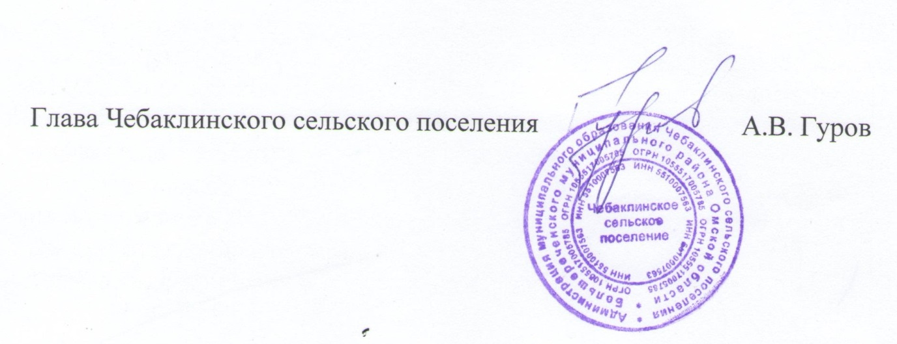

Приложение №1 к решению
Совета Чебаклинского сельского
Поселения от 25.03.2022 № 74

Перечень движимого имущества,
предлагаемого к передаче из собственности Большереченского муниципального района Омской области в собственность Чебаклинского сельского поселения Большереченского муниципального района Омской области

№п/п | Наименование имущества | Идентификационные данные
1 | Автомобиль УАЗ-396255 | 2013 года выпуска, идентификационный номер (VIN) ХТТ396255D0487922, регистрационный знак С606ХС55

